Python分布式监控系统架构设计
updated：2014-03-05

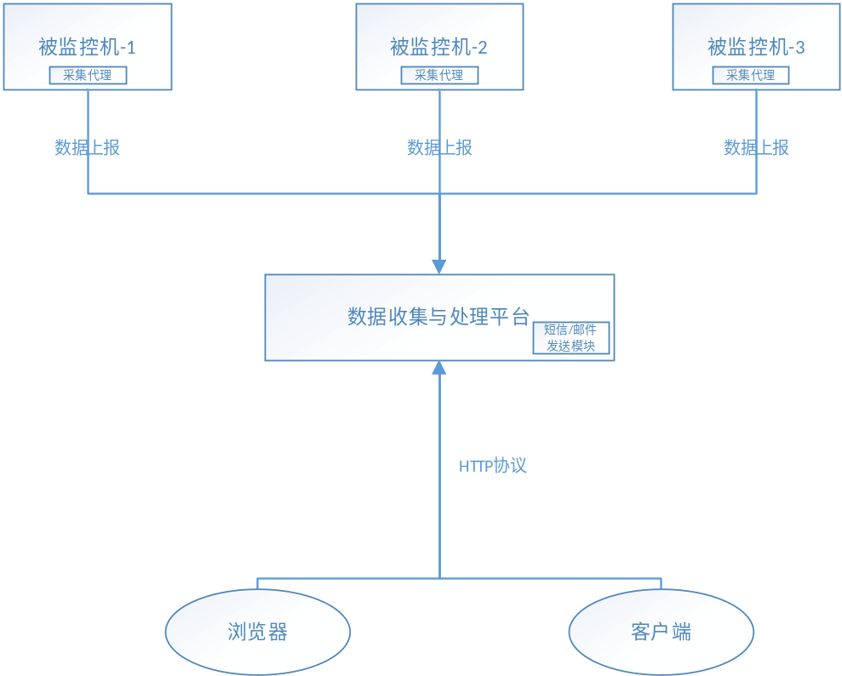

【采集代理】
以独立进程的方式运行于被监控的机器上，负责以下任务：
- 下载任务配置信息
  - 采集目标（CPU、内存、磁盘、网络）
  - 采集间隙（每次采集操作的间隔时间，以秒为单位）
- 采集数据
  - 采集CPU负载
  - 采集内存使用率
  - 采集磁盘使用率
  - 采集网络接口信息
- 上报数据
  - 组装采集到的数据
  - 通过TCP/IP上报数据
- 管理任务
  - 关机、重启

【数据收集与处理平台】
一个独立的进程，一般运行在一台单独的主机上，以提高可靠性和性能，也可运行在被监控机上，以降低成本。负责以下任务：
- 与采集代理进行TCP/IP通讯
- 接收、解析、验证、转换、存储数据
- 提供HTTP接口，用于浏览器或客户端接入
- 将告警信息以短信、邮件发送到管理员指定的手机和邮箱上

【浏览器和客户端】
管理员可通过浏览器或客户端，对被监控机进行统一监控和管理。
技术选型：
- 支持的操作系统为Linux。
- 编程语言使用Python。

初步技术方案：
采集代理：
实现为守护进程
实现为独立进程，配置crontab每隔一段时间就执行一次：
CPU负载 5min
内存使用率 5min
磁盘使用率 30min
网络接口信息 30min
通过读取/proc文件系统来采集CPU，内存，网络等数据
使用python的psutils工具采集CPU、内存、网络等数据
网络传输使用ZeroMQ实现
数据封装协议使用JSON

数据收集与处理平台
网络传输使用ZeroMQ实现
本地数据库使用sqlite，用于存储一些重要的告警数据
使用Tornado框架实现轻量级的Web Server，用于HTTP接入

浏览器
前端使用HTML + jQuery（Ajax）进行开发

客户端
使用Qt Framework进行GUI开发

需要监控的系统信息
进程列表
PId | PName | PExe | PStatus | PNice | PUserName | PCpuPercent | PMemPercent | PCreateTime
进程ID | 进程名称 | 进程的可执行文件 | 进程状态 | 进程优先级 | 进程所属用户名 | 进程当前占用的CPU | 进程当前占用的内存 | 进程的启动时间
PNumFds | PNumThreads
进程打开的fd数 | 进程创建的线程数
Dump2Json：
{“1”:{“PId”:1, “PName”:”init”}, “2”:{}}

内存信息

磁盘信息

网络信息

系统负载

模块划分
- 采集代理：Agent
- 数据收集与处理平台：DMS-Server

模块设计
DMS-Server

